文件编号:
受控状态:受控
保密级别: 内部
采纳标准：GB/T19001-2008(ISO9001:2008)

质量/信息安全管理体系文件

应用软件项目测试规范

版本号：v1.0

编制：
审核：
批准：
发布日期：

版权声明:中国科学院计算机网络信息中心拥有该文件的版权,未经明确书面许可，任何 其他个人或组织均不得以任何形式将其散发给其他方,不得修改或再使用。
修订记录
更改  页码 | 更改  内容 | 更改前  版本号 | 更改后  版本号 | 更改人 | 生效日期 | 备 注

目录

1. 目的 3
2. 范围 3
3. 术语和定义 3
4. 职责 3
5. 测试类型和方法 3
6. 测试流程 5
6.1 测试流程图 5
6.2 测试流程细则 5
7. Bug分级和测试结束标准 6
7.1分级 6
7.2测试通过标准 7

目的
本规范是对项目软件测试的一份指导性文件，对软件测试过程中所涉及到的测试类型、测试方法、测试标准、测试流程以及软件产品开发方、测试方所承担的职责进行总体规范，以有效保证软件产品的质量。

范围
本规范是应用软件项目测试规范,适用于的应用软件测试流程和具体操作过程，本规范的阅读对象为软件测试过程中所有参与人员。

术语和定义
术语/定义 | 含义
QA | 质量保证人员（Quality Assurance）

职责
角色 | 职责
项目负责人 | 确认测试需求
测试需求方 | 配合测试人员了解测试需求、确认测试用例
测试负责人 | 制定测试计划、需求方接口、撰写测试报告
测试人员 | 编写用例、执行测试

测试类型和方法
主要分为5种类型：
1、功能测试：对软件功能进行的测试，主要检查软件功能是否实现了软件功能说明书（软件需求）上的功能要求。分为黑盒、白盒方法。
- 黑盒测试也称功能测试或数据驱动测试，它是在已知产品所应具有的功能，通过测试来检测每个功能是否都能正常使用，在测试时，把程序看作一个不能打开的黑盆子，在完全不考虑程序内部结构和内部特性的情况下，测试者在程序接口进行测试，它只检查程序功能是否按照需求规格说明书的规定正常使用，程序是否能适当地接收输入数锯而产生正确的输出信息，并且保持外部信息（如数据库或文件）的完整性。黑盒测试方法主要有等价类划分、边值分析、因—果图、错误推测等，主要用于软件确认测试。
- 白盒测试也称结构测试或逻辑驱动测试，它是知道产品内部工作过程，可通过测试来检测产品内部动作是否按照规格说明书的规定正常进行，按照程序内部的结构测试程序，检验程序中的每条通路是否都有能按预定要求正确工作，而不顾它的功能，白盒测试的主要方法有逻辑驱动、基路测试等，主要用于软件验证。“白盒”法全面了解程序内部逻辑结构、对所有逻辑路径进行测试。常用白盒方法有语句覆盖、判定覆盖、条件覆盖、条件组合覆盖等。
2、界面测试：对软件的用户界面进行的测试，主要检查用户界面的美观度、统一性、易用性等方面的内容。
3、流程测试：按操作流程进行的测试，主要有业务流程、数据流程、逻辑流程、正反流程，检查软件在按流程操作时是否能够正确处理。针对流程性软件单独提出来的。
4、并发测试：在网络环境、并发环境、多用户条件下对软件进行的测试。
5、安全测试：对软件安全性方面的测试，主要检测软件中加密、解密、数据备份、恢复、病毒检测等问题。

测试流程

6.1 测试流程图
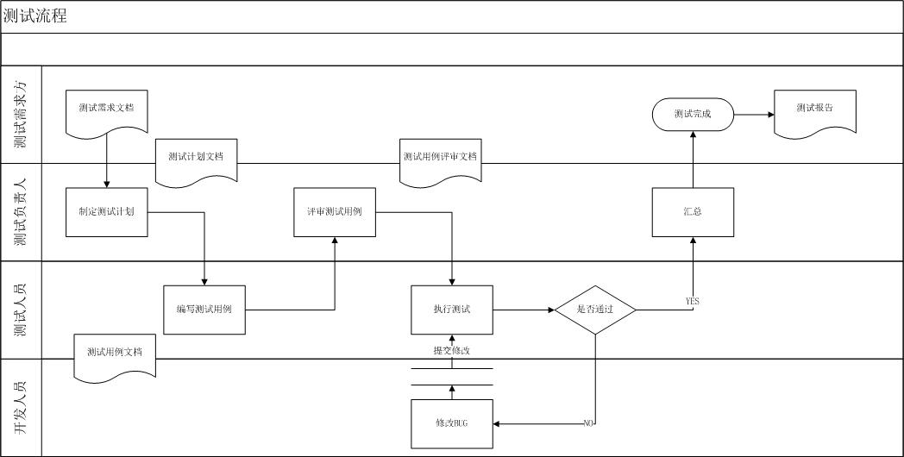

6.2 测试流程细则
- 测试用例必须具备可操作性，参见《测试用例评审单》。
- 测试用例必须按照统一给定的格式书写。
- 执行回归测试的周期，由测试负责人和测试需求方共同协定。
- 测试期间的需求变更，必须由测试负责人与需求方确认后修改测试计划。
- 测试需求方的程序修改人员，必须按照测试周期提交修改说明。
- 测试人员须按照指定周期进行测试成绩的提交。
- 同时有回归测试和未测试用例时，优先进行回归测试。
- 需求方的唯一接口人由测试负责人担任。
- 性能测试中，可省略测试用例编写环节。
- Bug记录由文档或者统一的工具进行管理。

Bug分级和测试结束标准

7.1Bug分级
Bug级别 | 描述
高 | 程序导致系统崩溃死机,非法退出  核心功能项无法使用，阻碍开发和/或测试工作；  实现功能和需求不一致；  导致用户的抱怨的低级错误，如死链等；  弹出未控制的系统错误提示，导致流程中断；  死循环；  内存溢出；  与数据库连接错误；  数据不一致、边界值错误；  在不依赖后台数据库和解密程序的情况下能够非法登录系统；  对可能对信息安全或数据完整造成威胁的操作缺少强制备份、强制重新启动程序等控制；  权限设置存在逻辑错误；  可利用快捷方式、成批处理，以及权限的组合应用进行未经授权的操作；  数据库的表、业务规则、缺省值未加完整性等约束条件
中 | 操作界面错误（包括数据窗口内列名定义、含义是否一致）  打印内容、格式错误  简单的输入限制未放在前台进行控制  删除操作未给出提示  数据库表中有过多的空字段
低 | 界面不规范  辅助说明描述不清楚  输入输出不规范  长操作未给用户提示  提示窗口文字未采用行业术语  可输入区域和只读区域没有明显的区分标志
建议 | 可 界面友好性；  系统易用性；

7.2测试通过标准
- 黑盒测试的通过准则：
以用户需求为准；
错误查出率趋于0或稳定(时间的长短视情况而定)。
- 白盒测试的通过准则：
代码覆盖率达到项目的要求，且单元测试全部正确执行通过。
如无特殊规定默认代码覆盖率需达到60%。
- 性能测试通过准则：
达到测试需求方提出的要求；
如无特殊规定默认数据库相关操作的链接，200个并发用户数，响应时间达到1s以内。
- 软件产品测试未通过，不允许进入试运行、运行阶段。

附录A如何计算并发用户数
- 计算平均并发用户数
C=nL/T
参数说明：C是平均的并发用户数，n是login session的数量，L是login session的平均长度，T指考察的时间段长度。
- 计算并发用户峰值
MaxC≈C+3√C
参数说明：MaxC是并发用户数的峰值，C为公式1中计算出的平均并发用户数。

假设有一个Web OA系统，该系统有3000个用户，平均每天大约有400个用户要访问该系统，对一个典型用户来说，一天之内用户从登录到退出该系统的平均时间为4小时，在一天的时间内，用户只在8小时内使用该系统。
则根据公式（1）和公式（2），可以得到：
C = 400*4/8 = 200
MaxC≈200+3*√200 = 242

